

**24 февраля**

**Зарница**

***Выпуск №6 февраль 2025г.***

***8 февраля - « День науки».***

***10 февраля - день памяти А.С. Пушкина.***

***20 февраля – Военно-патриотическая игра «Зарничка».***

***23 февраля – День Защитника Отечества.***



ЧТО РАССКАЗАТЬ РЕБЁНКУ О 23 ФЕВРАЛЯ?

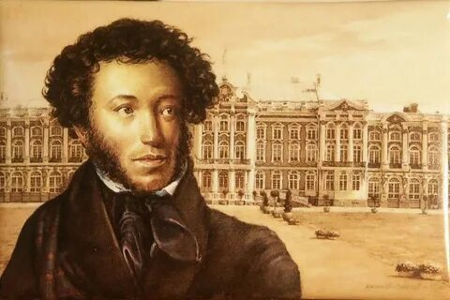

***День памяти***

***Александра Сергеевича Пушкина***

День памяти Пушкина ежегодно отмечается [10 февраля](https://calend.online/holiday/day/10-2/), в день кончины эпохального классика, оставившего немалое культурное наследство. Его произведения несут в себе пищу для глубоких размышлений и буквально наполнены жизненной энергией. Они отображают события тех времен и во всей красе показывают нрав русского народа, стремящегося отстоять свою свободу и независимость. Герои его творчества отличаются преданностью Российскому государству.

Поэтический талант Александра Сергеевича был признан еще при жизни. Его труды расходятся огромными тиражами по всему миру и по сей день. Он по праву считается основоположником русского литературного языка и реалистического направления.

В день памяти А.С.Пушкина традиционно проводятся выставки личных снимков поэта, картин живописцев, запечатлевших его для будущих поколений. Читаются выдержки из творений этого легендарного автора. Государственный музей изобразительных искусств им. А.С.Пушкина, расположенный в Москве, приглашает всех желающих ближе познакомиться с житием поэта.

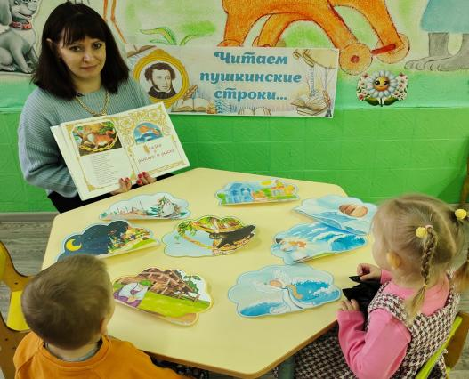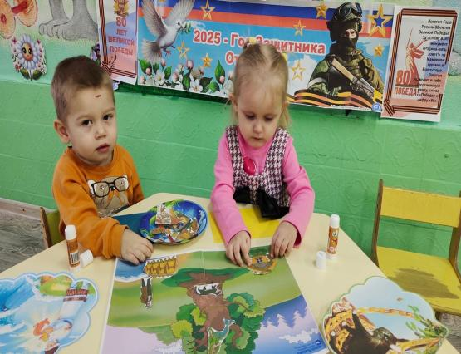

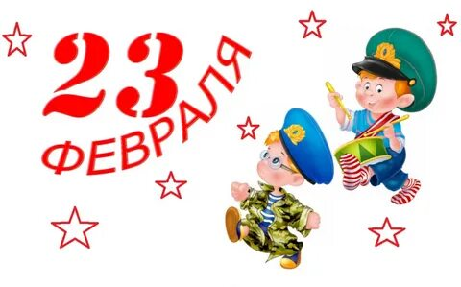

День защитника отечества - важный, торжественный праздник, который отмечает вся Россия 23 февраля. Во время него, страна чествует своих героев. Мужчин, которые когда-либо защищали родину (или защищают сейчас). Основное, что вам нужно внести в голову ребенка - в этот день поздравляют всех мужчин, которые когда-либо проходили службу в армии. Также, вы должны рассказать ребенку, что каждый мальчик должен защищать родину. И быть верен ей. Если в вашей семье есть мужчины, которые служили (муж, дядя, брат, дедушка), то это будет хорошим примером для ребенка. Он поймет, что проходить службу в каких-либо войсках - это почетно. И с раннего возраста будет стремиться защищать родину. Как рассказать про День защитника отечества детям разного возраста? Если ребенку от двух до трех лет В этом возрасте малыш еще не понимает, что такое вооруженные конфликты. Он не знает, что такое война, флот, пехота и так далее. Поэтому, слишком уж углубляться в подробности не нужно. Вам остается только объяснить ребенку расшифровку термина "Защитник". Это единственное, что ребенок может воспринять в столь раннем возрасте. Произнесите тезис "Защитник - тот, кто защищает". Подробно расскажите малышу о том, кого называют защитниками. Объясните, что это те люди, которые не дают сильным обижать более слабых. Защищают их. Также, объясните, что защищать можно не только людей и животных.

Скажите, что еще человек может оборонять и страну. Заодно, и расскажите, что живете в Российской Федерации. Объясните, что это большая страна,



ЧТО РАССКАЗАТЬ РЕБЁНКУ О 23 ФЕВРАЛЯ?



День защитника отечества - важный, торжественный праздник, который отмечает вся Россия 23 февраля. Во время него, страна чествует своих героев. Мужчин, которые когда-либо защищали родину (или защищают сейчас). Основное, что вам нужно внести в голову ребенка - в этот день поздравляют всех мужчин, которые когда-либо проходили службу в армии. Также, вы должны рассказать ребенку, что каждый мальчик должен защищать родину. И быть верен ей. Если в вашей семье есть мужчины, которые служили (муж, дядя, брат, дедушка), то это будет хорошим примером для ребенка. Он поймет, что проходить службу в каких-либо войсках - это почетно. И с раннего возраста будет стремиться защищать родину. Как рассказать про День защитника отечества детям разного возраста? Если ребенку от двух до трех лет В этом возрасте малыш еще не понимает, что такое вооруженные конфликты. Он не знает, что такое война, флот, пехота и так далее. Поэтому, слишком уж углубляться в подробности не нужно. Вам остается только объяснить ребенку расшифровку термина "Защитник". Это единственное, что ребенок может воспринять в столь раннем возрасте.

Произнесите тезис "Защитник - тот, кто защищает". Подробно расскажите малышу о том, кого называют защитниками. Объясните, что это те люди, которые не дают сильным обижать более слабых. Защищают их. Также, объясните, что защищать можно не только людей и животных.

Скажите, что еще человек может оборонять и страну. Заодно, и расскажите, что живете в Российской Федерации. Объясните, что это большая страна, которую мужчинам нужно оборонять от нападения иностранных врагов. Объясните ребенку, что все представители сильного пола обязаны оборонять родину.

Также, поздравьте с праздником всех мужчин в доме. Дедушку, супруга, брата, дядю и так далее.

Если малышу от четырех до пяти лет:

В возрасте от четырех до пяти лет ребенок уже знает некоторые понятия из области военного дела. Он знаком с тем, что такое война. Понимает, что такое армия, и из чего она состоит. Поэтому, теперь вы можете рассказать ребенку о Дне защитника отечества более подробно. При повествовании, делайте большой упор на армию. Во-первых, малышу вас будет интереснее слушать, потому что он наверняка играется с солдатиками. А во вторых, ваша задача - рассказать именно про армию, и службу в ней, а не про другие аспекты. И сделать так, чтобы ребенок углубился в изучение этой темы. Скажите малышу, что у Российской Федерации есть мощные войска. Их задача - защищать границы государства и не допускать попадания вражеских захватчиков на свою территорию.

ДЕНЬ ЗАЩИТНИКА ОТЕЧЕСТВА.

*В феврале метель клубится*

*По широкой мостовой.*

*Нынче празднуем рожденье*

*Нашей Армии родной!*

*Празднование Дня Защитника Отечества является очень важным для формирования у детей представления о Российской армии, военных профессиях, воспитывает уважение к традициям Отечества.*

*Это праздник мужества, доблести, чести и любви к Родине.*

*Дошкольникам уже понятны такие ценности, как патриотизм, Родина, армия. Необходимо постоянно формировать у детей чувство сопричастности к Родине, гордость за свою страну, её достижения.*

*В преддверии Дня Защитника Отечества в нашем детском саду прошёл концерт посвященный празднику.*

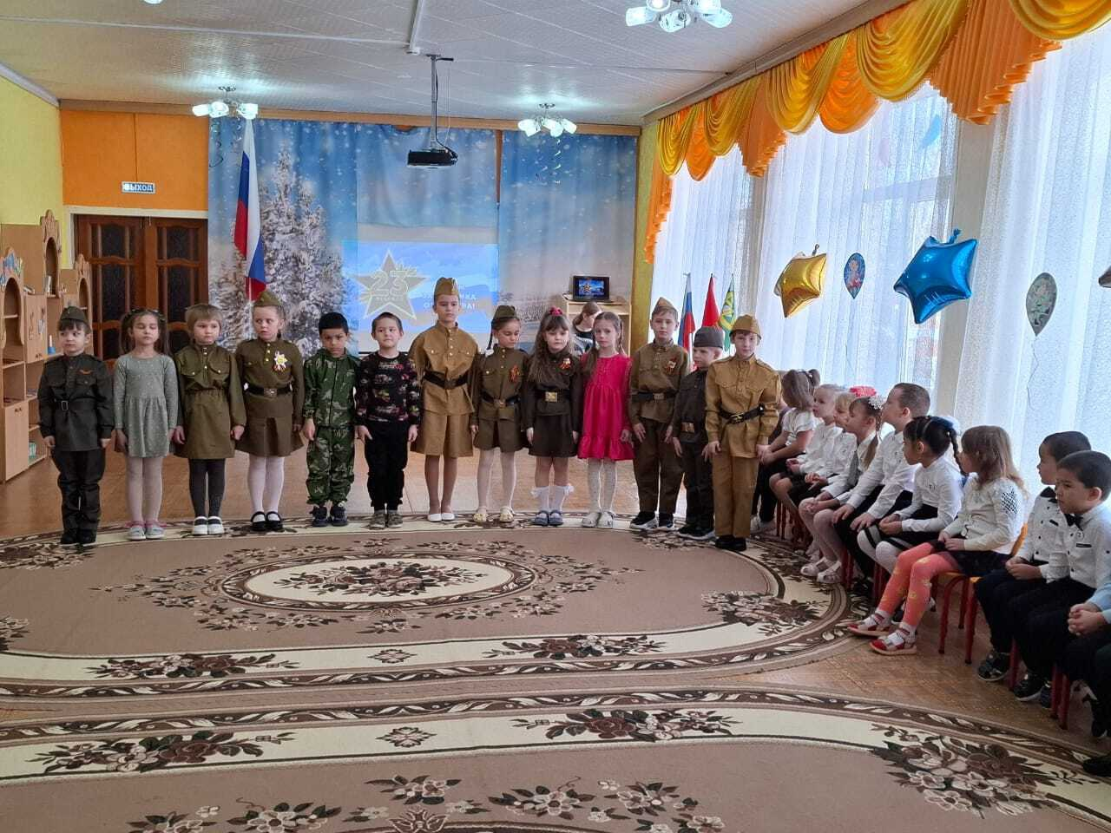



8 февраля- День науки.

В этот день воспитанники нашего детского сада имели возможность почувствовать себя настоящими учёными и исследователями, не покидая при этом стен детского сада.

Данная возможность была  
предоставлена юным исследователям в связи с празднованием 8 февраля - Дня российской науки. А разве можно обойтись без экспериментов в День науки в детском саду? Конечно, нет!  
Юные исследователи группы отправились в " страну чудес и превращений", где познакомились со свойствами воды.

Юные учёные искали ответы на такие вопросы: "Что будет, если в воду добавить разноцветную гуашь?" " Что в воде тонет, а что нет?" "Куда делся сахар?" "Можно ли рисовать водой?"  
Ответы находились опытным путём.

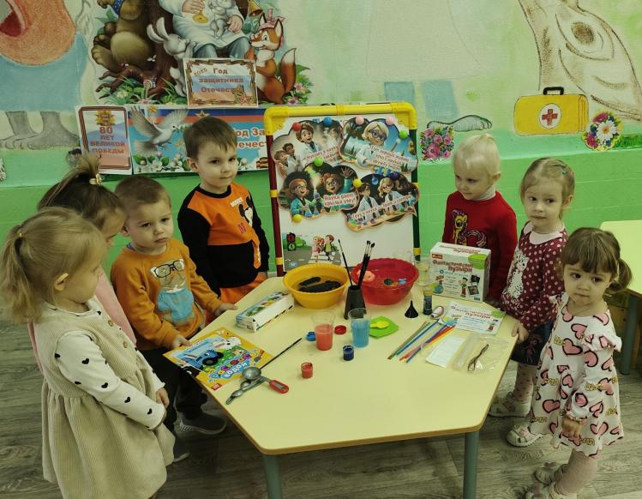 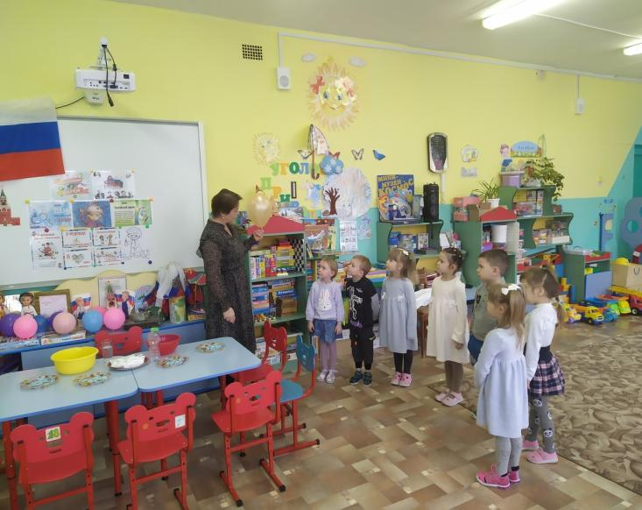

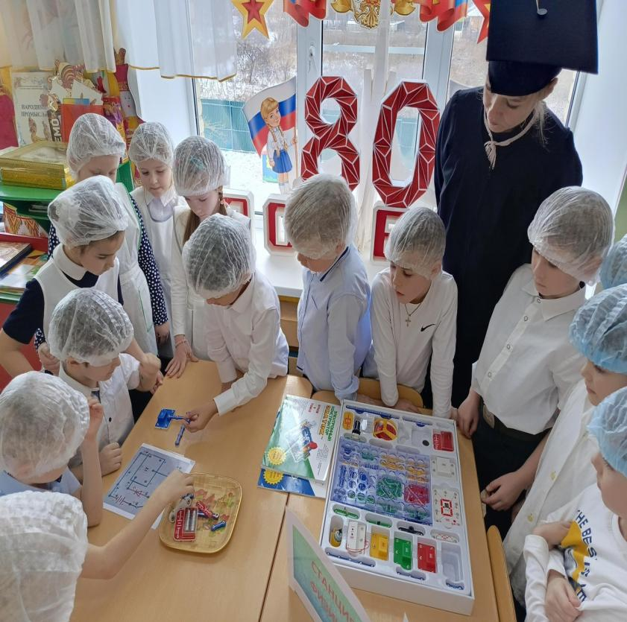



#### «Зарница - 2025» для детей старшего дошкольного возраста

20  февраля  2024 года детском саду была проведена спортивная  игра «Зарница». Данное мероприятие  организовано   с целью  гражданско-патриотического воспитания дошкольников, сохранения и укрепления здоровья детей, развития  уровня физической подготовленности и спортивного интереса воспитанников, повышения профессионального  мастерства педагогов  в проведении мероприятий с детьми  физкультурно-оздоровительной направленности.

Длительная и тщательная подготовка к этому мероприятию (в течение двух недель) сплотила детей, родителей и педагогов. Педагоги готовили необходимые атрибуты. В совместной деятельности воспитанники знакомились с историей праздника, отражали полученные знания в рисунках и поделках.

                 Юным защитникам Отечества предстояло пройти много различный испытаний: «Эстафета» (полоса препятствий), «Медсанчасть», «Шифровка» (ребусы, загадки), «Снайперы», «Минное поле», «Полевая кухня». После общего построения и приветствия  команды отправились на соревнования.  Игра проходила очень дружно. Дети проявляли быстроту и сноровку на каждом этапе соревнований. Закончился праздник привалом, где участники с удовольствием пили чай с сухарям.

      Такие мероприятия, проведённые в игровой форме, не только увлекают детей, но и несут познавательный характер, положительный настрой. Царила атмосфера праздника и веселья!  Каждый участник игры получил яркие впечатления.

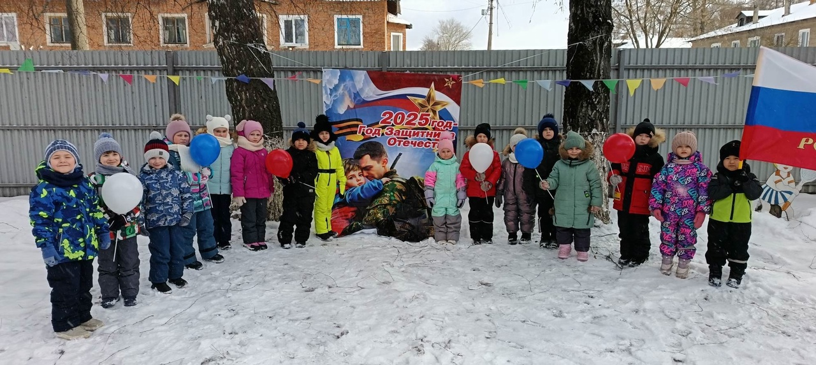

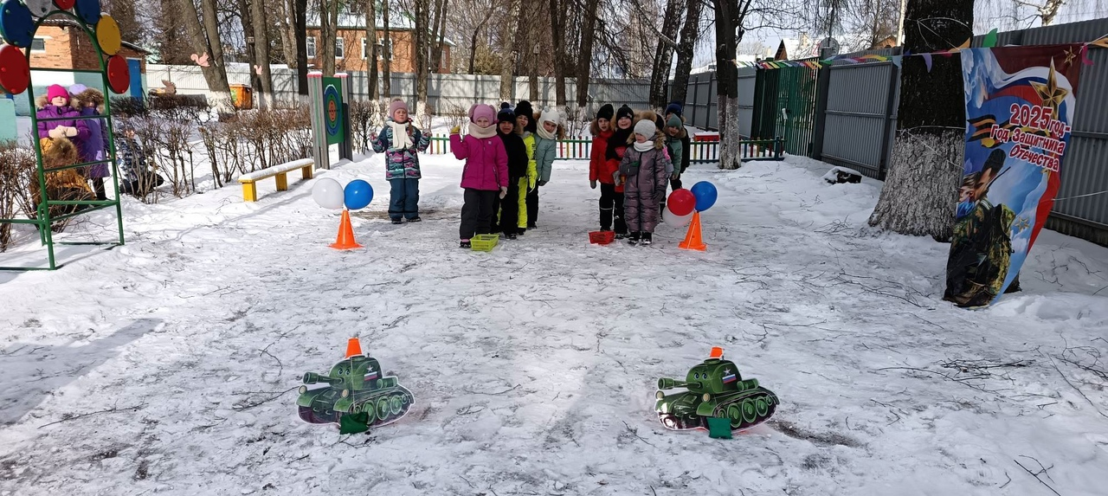

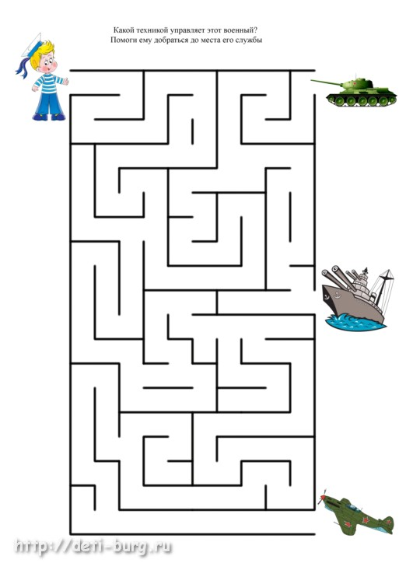

**Ежемесячная познавательно – консультационная газета**

***Учредитель и издатель: МКДОУ д/с №15***

***Генеральный директор: Ю.С.Евдокимова (заведующий МКДОУ д/с №15)***

***Главный редактор: Н.А.Гулякина (заместитель заведующего по воспитательной и методической работе)***

**Ответственный за выпуск: Н.С. Челий (воспитатель)**

**Компьютерный набор: Н.С. Челий (воспитатель)**

**Адрес редакции: 301632 Тульская область, Узловский район, п. Дубовка, ул. Пионерская,д. 26 .**

**Телефон: 8(48731)7-19-89**